BAB V
ANALISIS DAN PEMBAHASAN

Peramalan Jumlah Penumpang (Forecasting)
Peramalan jumlah penumpang dilakukan untuk mengetahui prediksi jumlah penumpang di masa yang akan datang. Peramalan yang dilakukan yaitu peramalan jumlah penumpang yang naik dan turun kereta Commuter di Stasiun Bandung untuk 5 tahun kedepan. Metode peramalan Least Square dipilih untuk melakukan peramalan penumpang. Kemudian dinilai tingkat kebenaran peramalannya menggunakan koefisien korelasi, koefisien determinasi, standar deviasi, dan MAPE (Mean Absolute Percentage Error). Berikut adalah data naik turun penumpang di Stasiun Bandung:
Tabel V. 1 Volume Penumpang Naik dan Turun
No | Tahun | Penumpang (Orang) |  | Keterangan
 |  | Naik | Turun
1 | 2016 | 1.923.865 | 2.387.424 | Data Sekunder
2 | 2017 | 2.314.901 | 4.478.699 | Data Sekunder
3 | 2018 | 2.473.346 | 5.484.378 | Data Sekunder
4 | 2019 | 2.551.534 | 5.984.573 | Data Sekunder
5 | 2020 | 1.117.616 | 1.814.560 | Data Sekunder
6 | 2021 | 924.378 | 981.907 | Data Sekunder
7 | 2022 | 1.772.682 | 2.036.167 | Data Sekunder
Sumber: BTP Kelas I Bandung, 2023
Penumpang naik dan turun Kereta Api Lokal pada Stasiun Bandung fluktuatif, pada tahun 2016 s.d 2019 kemudian turun pada 2020 dan 2021 sampai kembali naik pada tahun 2022. Tahun 2020 dan 2021 mengalami penurunan karena dampak pandemi Covid-19, dan kebijakan pembatasan penumpang. Adapun pembatasan penumpang diatur dalam Peraturan Menteri Perhubungan Nomor 18 Tahun 2020 tentang Pengendalian Transportasi Dalam Rangka Pencegahan Penyebaran Corona Virus Disease 2019(Covid-19). Pada Pasal 12 huruf c disebutkan bahwa “Kereta api lokal, kereta api
prambanan express, dan kereta api bandara dilakukan pembatasan jumlah penumpang paling banyak 50% (lima puluh persen) dari jumlah tempat duduk
dan penerapan jaga jarak fisik (physical distancing) sesuai dengan konfigurasi tempat duduk dari setiap jenis sarana dan tidak ada penumpang berdiri”.

Gambar V. 1 Grafik Fluktuasi Penumpang Commuter Line Bandung Raya
Dari Gambar V. 1 dapat terlihat pada tahun 2020 dan 2021 mengalami penurunan jumlah penumpang, dan naik lagi mulai tahun 2021 ke tahun 2022. Karena adanya pembatasan penumpang pada tahun 2020 dan 2021 maka data tahun tersebut tidak digunakan untuk peramalan jumlah penumpang. Berikut adalah rumus untuk melaksanakan peramalan penumpang menggunakan metode least Square:
$$Y=a+bx$$
Y_{n}= peramalan yang akan datang
a= bilangan konstanta
b= slope atau koefisien kecondongan garis trend
x= jangka waktu atau selisih tahun (x=0, 1, 2, 3, 0…, n)
$$a=\frac{∑Y}{n} b=\frac{∑XY}{∑X^{2}}$$
Sedangkan untuk menghitung nilai a dan b digunakan rumus sebagai berikut:
$∑XY$ = jumlah kumulatif waktu dikali data historis
$∑X^{2}$ = Jumlah rata-rata jangka waktu yang dikuadratkan
$∑Y$ = jumlah rata-rata data
n= banyaknya periode tahun
Berdasarkan rumus least square berikut adalah peramalan penumpang di Stasiun Bandung:
- Penumpang Naik
Penumpang naik adalah penumpang KA Lokal yang naik di Stasiun Bandung.
Tabel V. 2 Perhitungan Peramalan Penumpang Naik
NO | Tahun | Jumlah (y) | Nilai (x) | X.Y | $$X^{2}$$
1 | 2016 | 1.923.865 | -3 | -5.771.595 | 9
2 | 2017 | 2.314.901 | -1 | -2.314.901 | 1
3 | 2018 | 2.473.346 | 1 | 2.473.346 | 1
4 | 2019 | 2.551.534 | 3 | 7.654.602 | 9
4 | $$∑Y$$ | 9.263.646 | 0 | 2.041.452 | 20

$$a=\frac{∑Y}{n}$$
$$a=\frac{9.263.646}{4}$$
$$a=2.315.912$$
$$b=\frac{∑XY}{∑X^{2}}$$
$$b=\frac{2.041.452}{20}$$
$$b=102.072$$
Sehingga nilai persamaan peramalan penumpang naik di Stasiun Bandung adalah:
Y= 2.315.912+(102.072 × x)
Setelah dilakukan perhitungan peramalan, perlu dilakukan analisis untuk mengetahui kebaikan suai atau akurasi peramalan. Analisis dilakukan dengan mencari nilai koefisien determinasi dan koefisien korelasi menggunakan software SPSS, serta MAPE (Mean Absolute Percentage Error) menggunakan perhitungan. Berikut adalah hasil perhitungan peramalan dan hasil analisis kebaikan suai atau akurasi peramalan penumpang menggunakan metode Least Square:
Tabel V. 3 Kebaikan Suai Hasil Peramalan Penumpang Naik
Tahun | Penumpang (orang) | Penumpang Peramalan (Orang)
2016 | 1.923.865 | 2.009.694
2017 | 2.314.901 | 2.213.839
2018 | 2.473.346 | 2.417.984
2019 | 2.551.534 | 2.622.129
Jumlah | 9.263.646 | 9.263.646
Koefisien Determinasi (R²) |  | 0,890
Koefisien Korelasi (r) |  | 0,944
MAPE |  | 1,976

Tabel V. 3 merupakan perhitungan kebaikan suai dari peramalan yang dilakukan, nilai koefisien determinasi dan koefisien korelasi yang mendekati 1 menandakan bahwa hasil peramalan yang dilakukan memiliki tingkat kebaikan suai yang baik. Selain itu nilai MAPE menunjukkan angka 1,976 atau dibawah 10% yang menandakan bahwa akurasi peramalan sangat baik.
Tabel V. 4 Hasil Peramalan Jumlah Penumpang Naik
NO | Tahun | Jumlah | Keterangan | Hasil Peramalan (orang) | Keterangan | Rata-Rata Harian Hasil Peramalan (Orang)
1 | 2016 | 1.923.865 | Data Sekunder |  |  | 5.256
2 | 2017 | 2.314.901 | Data Sekunder |  |  | 6.342
3 | 2018 | 2.473.346 | Data Sekunder |  |  | 6.776

Tabel V.4 Lanjutan
NO | Tahun | Jumlah | Keterangan | Hasil Peramalan (orang) | Keterangan | Rata-Rata Harian Hasil Peramalan (Orang)
4 | 2019 | 2.551.534 | Data Sekunder |  |  | 6.991
5 | 2020 | 1.117.616 | Data Sekunder | 2.826.275 | Hasil Prediksi | 7.722
6 | 2021 | 924.378 | Data Sekunder | 3.030.420 | Hasil Prediksi | 8.280
7 | 2022 | 1.772.682 | Data Sekunder | 3.234.565 | Hasil Prediksi | 8.838
8 | 2023 |  |  | 3.438.710 | Hasil Prediksi | 9.395
9 | 2024 |  |  | 3.642.855 | Hasil Prediksi | 9.953
10 | 2025 |  |  | 3.847.001 | Hasil Prediksi | 10.511
11 | 2026 |  |  | 4.051.146 | Hasil Prediksi | 11.069
12 | 2027 |  |  | 4.255.291 | Hasil Prediksi | 11.626
13 | 2028 |  |  | 4.459.436 | Hasil Prediksi | 12.184

Dari hasil peramalan terdapat peningkatan jumlah penumpang, dan pada tahun 2028 diprediksi akan ada 12.184 penumpang KA Lokal naik di Stasiun Bandung.
- Penumpang Turun
Penumpang turun, adalah penumpang yang menyelesaikan perjalanan KA Lokal dan turun di Stasiun Bandung.
Tabel V. 5 Perhitungan Peramalan Penumpang Turun
NO | Tahun | Jumlah (y) | Nilai (x) | X.Y | $$X^{2}$$
1 | 2016 | 2.387.424 | -3 | -7.162.272 | 9
2 | 2017 | 4.478.699 | -1 | -4.478.699 | 1
3 | 2018 | 5.484.378 | 1 | 5.484.378 | 1
4 | 2019 | 5.984.573 | 3 | 17.953.719 | 9
4 | $$∑Y$$ | 18.335.074 | 0 | 11.797.126 | 20

Perhitungan :
$$a=\frac{∑Y}{n}$$
$$a=\frac{18,335,074}{4}$$
$$a= 4.583.768$$
$$b=\frac{∑XY}{∑X^{2}}$$
$$b=\frac{11.797.126}{20}$$
$$b=589.856$$
Sehingga nilai persamaan peramalan penumpang naik di Stasiun Bandung adalah:
Y= 4.583.768 +(589.856× x)
Setelah dilakukan perhitungan peramalan, perlu dilakukan analisis untuk mengetahui kebaikan suai atau akurasi peramalan. Analisis dilakukan dengan mencari nilai koefisien determinasi dan koefisien korelasi menggunakan software SPSS, serta MAPE (Mean Absolute Percentage Error) menggunakan perhitungan. Berikut adalah hasil perhitungan peramalan dan hasil analisis kebaikan suai atau akurasi peramalan penumpang menggunakan metode Least Square:
Tabel V. 6 Kebaikan Suai Hasil Peramalan Penumpang Turun
Tahun | Penumpang (orang) | Penumpang Peramalan (Orang)
2016 | 2.387.424 | 2.814.199
2017 | 4.478.699 | 3.993.912
2018 | 5.484.378 | 5.173.624
2019 | 5.984.573 | 6.353.337
Jumlah | 18.335.074 | 18.335.074
Koefisien Determinasi (R²) |  | 0,915
Koefisien Korelasi (r) |  | 0,956
MAPE |  | 5,789

Tabel V.6 merupakan perhitungan kebaikan suai dari peramalan yang dilakukan, nilai koefisien determinasi dan koefisien korelasi yang mendekati 1 menandakan bahwa hasil peramalan yang dilakukan memiliki tingkat kebaikan suai yang baik. Selain itu nilai MAPE menunjukkan angka 5,789 atau dibawah 10% yang menandakan bahwa akurasi peramalan sangat baik.
Tabel V. 7 Hasil Peramalan Penumpang Turun
NO | Tahun | Jumlah | Keterangan | Hasil Peramalan (orang) | Keterangan | Rata-Rata Harian Hasil Peramalan (Orang)
1 | 2016 | 2.387.424 | Sekunder |  |  | 6.523
2 | 2017 | 4.478.699 | Sekunder |  |  | 12.270
3 | 2018 | 5.484.378 | Sekunder |  |  | 15.026
4 | 2019 | 5.984.573 | Sekunder |  |  | 16.396
5 | 2020 | 1.814.560 | Sekunder | 7.533.050 | Hasil Prediksi | 20.582
6 | 2021 | 981.907 | Sekunder | 8.712.763 | Hasil Prediksi | 23.871
7 | 2022 | 2.036.167 | Sekunder | 9.892.475 | Hasil Prediksi | 27.103
8 | 2023 |  |  | 11.072.188 | Hasil Prediksi | 30.335
9 | 2024 |  |  | 12.251.900 | Hasil Prediksi | 33.475
10 | 2025 |  |  | 13.431.613 | Hasil Prediksi | 36.799
11 | 2026 |  |  | 14.611.326 | Hasil Prediksi | 40.031
12 | 2027 |  |  | 15.791.038 | Hasil Prediksi | 43.263
13 | 2028 |  |  | 16.970.751 | Hasil Prediksi | 46.368

Dari hasil peramalan terdapat peningkatan jumlah penumpang, dan pada tahun 2028 diprediksi akan ada 46.368 penumpang KA Lokal naik di Stasiun Bandung.
Terdapat perbedaan jumlah antara penumpang naik dan turun di Stasiun Bandung. Yaitu 4.459.436 penumpang naik dan 16.970.368 penumpang turun atau 4 kali lipat lebih banyak pada penumpang turun. Hal tersebut diakibatkan karena perpindahan moda maupun kereta. Stasiun Bandung yang merupakan stasiun awal pemberangkatan KA Jarak Jauh Argoparahyangan menjadi salah satu penyebab perbedaannya. Penumpang menuju Stasiun Bandung menggunakan KA Lokal namun berlanjut menggunakan KA Argoparahyangan sehingga tidak naik kembali di Stasiun Bandung.

Perhitungan Penumpang Jam Sibuk
Perhitungan jam sibuk dilakukan untuk mengetahui berapakah jumlah penumpang pada jam sibuk baik itu penumpang naik ataupun penumpang turun. Perhitungan dilakukan dengan mengalikan antara rata-rata penumpang harian di tahun 2028 dengan 15%. Cara perhitungan tersebut terdapat pada jurnal yang di tulis oleh Piers Connor pada Railway Technical Web Pages. Berikut adalah hasil perhitungan penumpang jam sibuk:

- Penumpang Naik
Tabel V. 8 Perhitungan Penumpang Jam Sibuk pada Penumpang Naik
NO | Tahun | Rata-Rata Harian (Orang) | Penumpang Jam Sibuk (Orang)
1 | 2016 | 5.256 | 788
2 | 2017 | 6.342 | 951
3 | 2018 | 6.776 | 1.016
4 | 2019 | 6.991 | 1.049
5 | 2020 | 7.722 | 1.158
6 | 2021 | 8.303 | 1.245
7 | 2022 | 8.862 | 1.329
8 | 2023 | 9.421 | 1.413
9 | 2024 | 9.953 | 1.493
10 | 2025 | 10.540 | 1.581
11 | 2026 | 11.099 | 1.665
12 | 2027 | 11.658 | 1.749
13 | 2028 | 12.184 | 1.828
Diprediksi akan ada 1.828 penumpang naik KA Lokal melalui Stasiun Bandung pada tahun 2028.
- Penumpang Turun
Tabel V. 9 Perhitungan Penumpang Jam Sibuk pada Penumpang Turun
NO | Tahun | Rata-Rata Harian (Orang) | Penumpang Jam Sibuk (Orang)
1 | 2016 | 6.523 | 978
2 | 2017 | 12.270 | 1.841
3 | 2018 | 15.026 | 2.254
4 | 2019 | 16.396 | 2.459
5 | 2020 | 20.582 | 3.087
6 | 2021 | 23.871 | 3.581
7 | 2022 | 27.103 | 4.065
8 | 2023 | 30.335 | 4.550

Tabel V.9 Lanjutan
NO | Tahun | Rata-Rata Harian (Orang) | Penumpang Jam Sibuk (Orang)
9 | 2024 | 33.475 | 5.021
10 | 2025 | 36.799 | 5.520
11 | 2026 | 40.031 | 6.005
12 | 2027 | 43.263 | 6.489
13 | 2028 | 46.368 | 6.955
Diprediksi akan ada 6.955 penumpang Commuter Line Bandung Raya turun atau mengakhiri perjalanan di Stasiun Bandung pada Tahun 2028.

Perhitungan Jumlah Gate Berdasarkan Kondisi Terkini
Dalam menentukan jarak antar gate dan ukuran gate, dilakukan pengukuran di Stasiun Cibitung, Stasiun Bekasi, dan Stasiun Jatinegara. Pengukuran dilakukan pada 3 stasiun tersebut sebagai contoh pengaturan gate yang diterapkan di Jabodetabek karena saat ini masih belum terdapat perangkat tersebut di Stasiun Bandung. Kemudian pengukuran ruang juga dilakukan di Stasiun Bandung untuk mengetahui kondisi saat ini pada pintu masuk dan pintu keluar, berikut adalah pengukuran gate, pintu masuk, dan pintu keluar:
- Ukuran Gate Tap in dan Tap Out
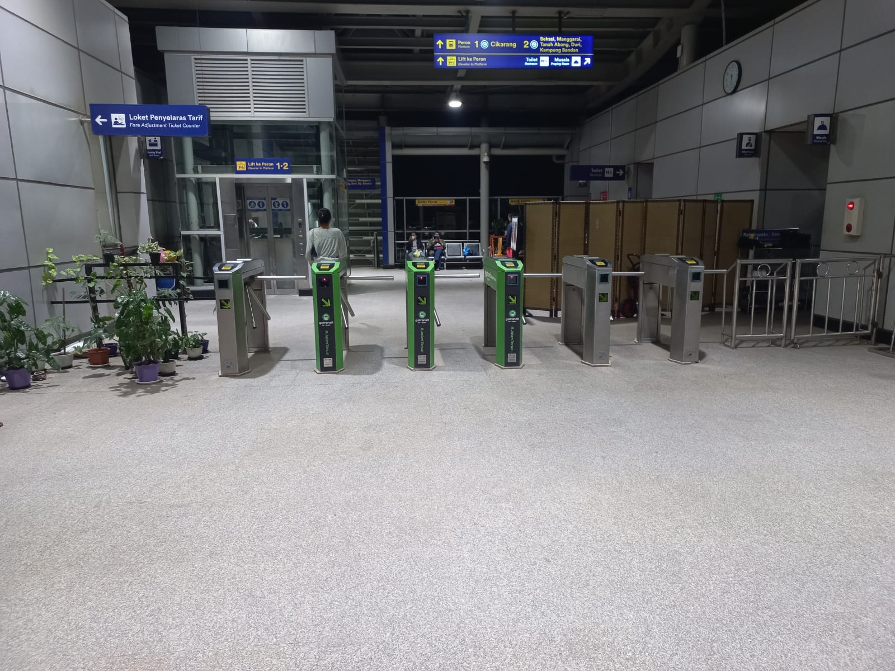
Gambar V. 2 Gate Tap in dan Tap Out di Stasiun Cibitung
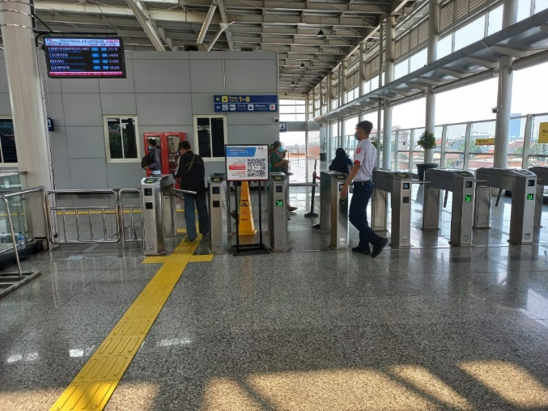
Gambar V. 3 Gate Tap in dan Tap Out di Stasiun Jatinegara
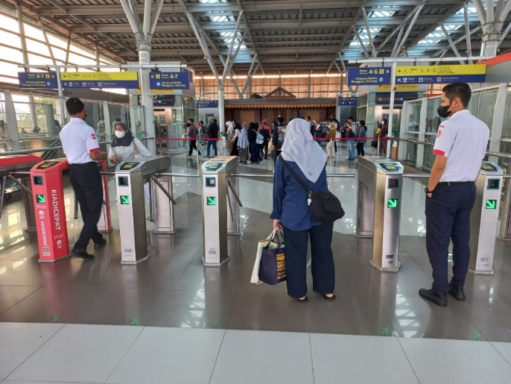
Gambar V. 4 Gate Tap in dan Tap Out di Stasiun Bekasi

Pengukuran ini dijadikan sampel pengaturan penempatan gate. Berikut adalah data hasil pengukuran yang dilakukan:
  - Lebar perangkat = 30 cm
  - Tinggi perangkat = 110 cm
  - Panjang perangkat = 150 cm
  - Lebar Gate = 60 cm
Berikut adalah gambar gate dan jarak antar gatenya.
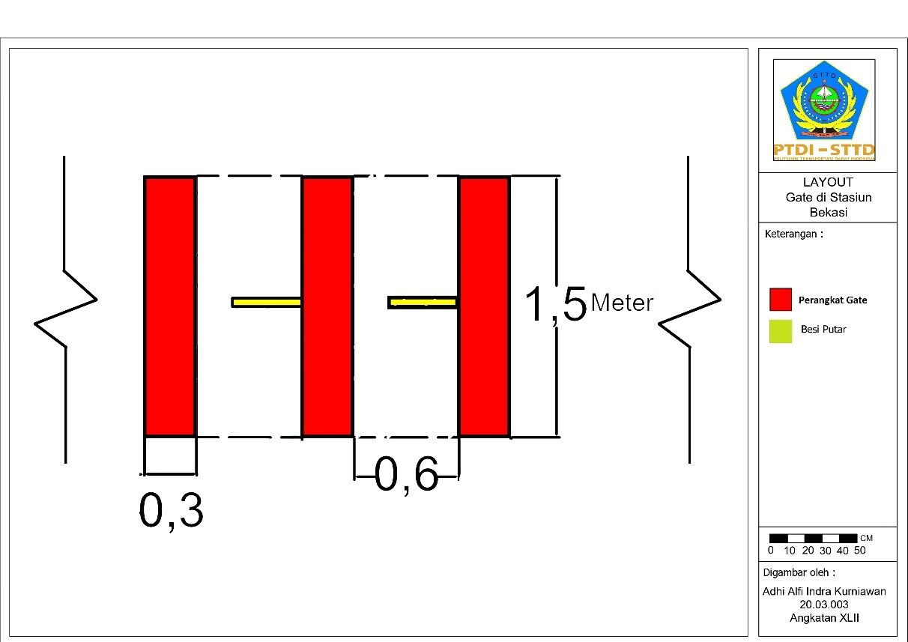
Gambar V. 5 Layout Lebar dan Jarak Antar Gate di Stasiun Bekasi
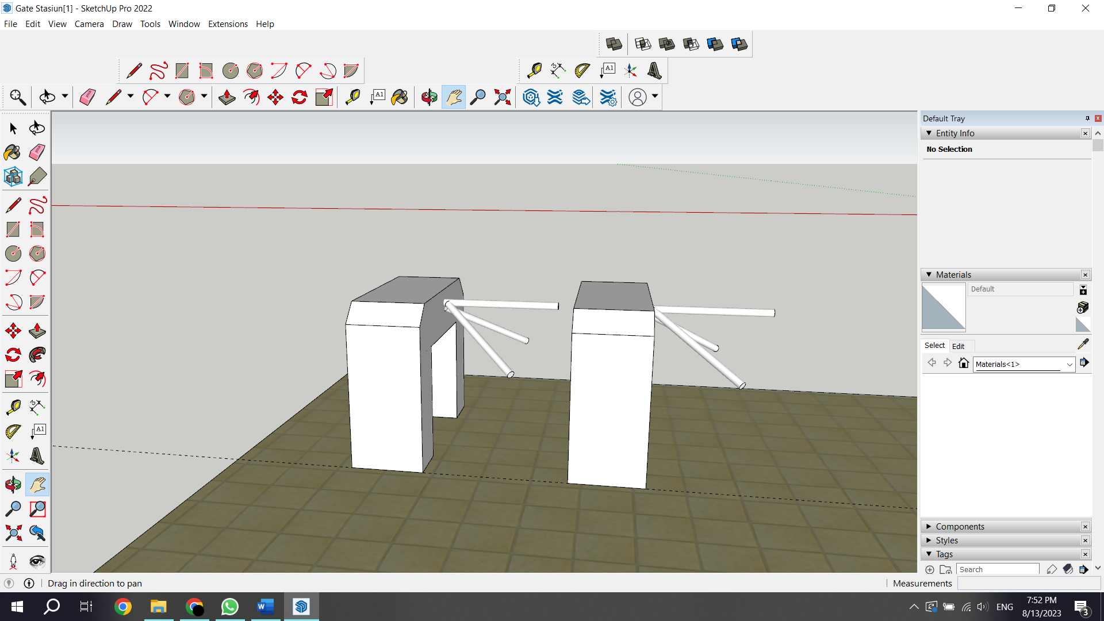
Gambar V. 6 Tampak 3 dimensi Gate
- Kondisi saat ini pada pintu masuk
Pintu masuk pada Stasiun Bandung memiliki lebar 2,9 meter. berikut adalah gambar layout pintu masuk pada kondisi saat ini:

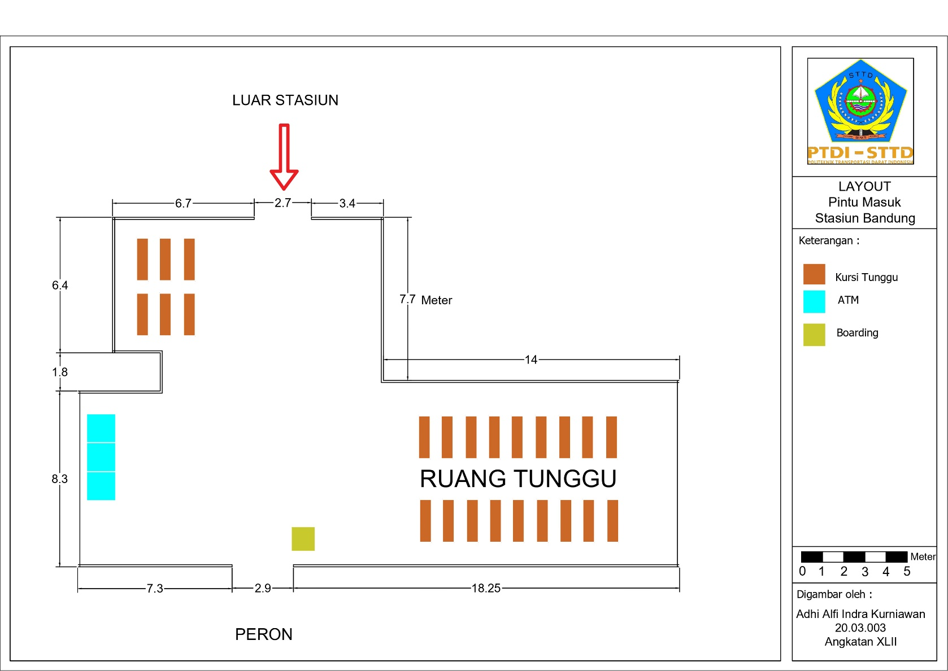
Gambar V. 7 Layout Pintu Masuk Terkini di Stasiun Bandung

Berdasarkan kondisi terkini yang diketahui dan jarak antar gate maka jumlah gate dapat dihitung dengan asumsi perhitungan sebagai berikut:
$$Y=\frac{Lebar Ruang (cm)}{Pengaturan Gate (Cm)}$$
Y= Rancangan Jumlah Gate (Gate)
Jumlah Gate Pintu Masuk
Data ukuran:
Lebar pintu masuk = 290 cm
Lebar perangkat gate = 30 cm
Jarak antar gate = 60 Cm
Pengaturan Gate = 90 cm (lebar perangkat + jarak antar gate)
Perhitungan:
$$Rancangan Jumlah Gate (Y)=\frac{290}{90}$$
$$Rancangan Jumlah Gate\left(Y\right)=3,22223$$
Berdasarkan perhitungan diatas, dapat disimpulkan bahwa gate maksimal dengan 3 gate. Kondisi saat ini pada pintu keluar
Pada pintu keluar Stasiun Bandung terdapat penyempitan jalan, yaitu dari 3 meter menjadi 2,2 meter. Penyempitan ini terdapat pada peron yang ada travelator menuju skybrige. Setelah mengalami penyempitan, jalan keluar kembali menjadi 3 meter ketika mendekati pintu keluar. Berikut adalah gambar layout jalan hingga pintu keluar:

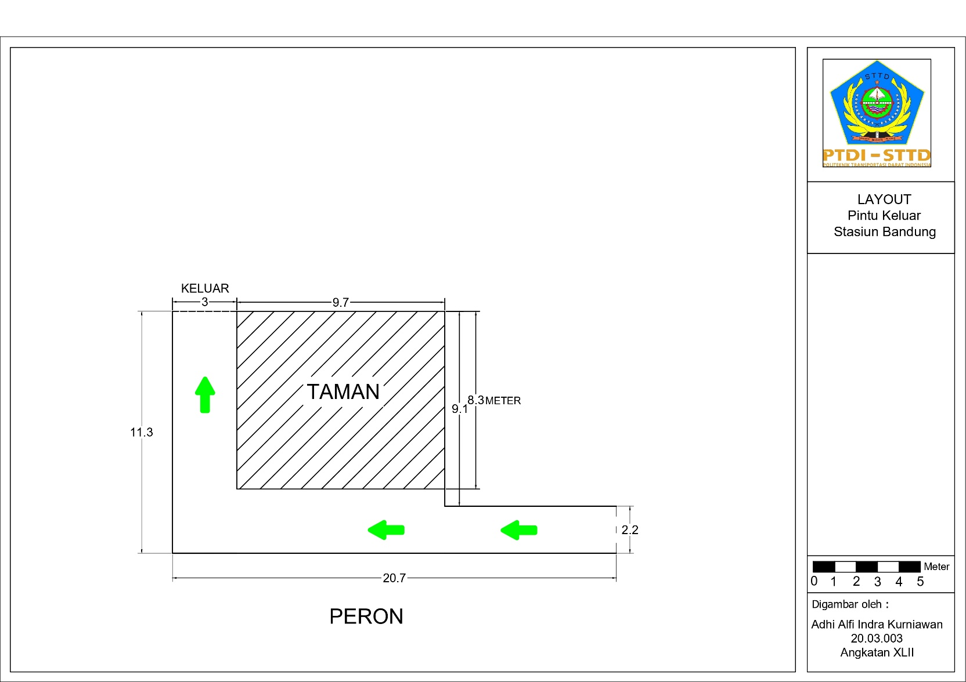
Gambar V. 8 Layout Kondisi Terkini Pintu Keluar di Stasiun Bandung

Berdasarkan kondisi terkini yang diketahui dan penempatan gate maka dapat dihitung dengan asumsi perhitungan sebagai berikut:
Jumlah Gate Pintu Keluar
$$Y=\frac{Lebar Ruang (cm)}{Pengaturan Gate (Cm)}$$
Y= Rancangan Jumlah Gate (Gate)
Data ukuran:
Lebar pintu masuk = 300 cm
Lebar perangkat gate = 30 cm
Jarak antar gate = 60 Cm
Pengaturan Gate = 90 cm (lebar perangkat + jarak antar gate)
Perhitungan:
$$Rancangan Jumlah Gate (Y)=\frac{300}{90}$$
$$Rancangan Jumlah Gate (Y)=3,3334$$
Berdasarkan hasil perhitungan jumlah gate masuk dan keluar, dapat disimpulkan bahwa gate maksimal dengan 3 gate.

Simulasi Diskrit
Setelah diketahui jumlah gate yang bisa diaplikasikan berdasarkan kondisi saat ini, dapat dilakukan simulasi diskrit. Dari hasil perhitungan jumlah gate, disimpulkan bahwa maksimal gate yang dapat di aplikasikan berdasarkan kondisi terkini yaitu 3 gate untuk pintu masuk dan 3 gate untuk pintu keluar. Berdasarkan pertimbangan tersebut, dilakukan simulasi diskrit untuk mengetahui antrian yang terjadi dengan jumlah gate maksimal yang dapat diaplikasikan. Selain itu, juga disimulasikan dengan jumlah gate 4 dan 5 untuk dibandingkan panjang antrian dari masing-masing jumlah gate. Berikut adalah simulasi yang dilakukan:

  - Model Simulasi Anylogic
Simulasi yang dilakukan dimodelkan sebagai berikut:

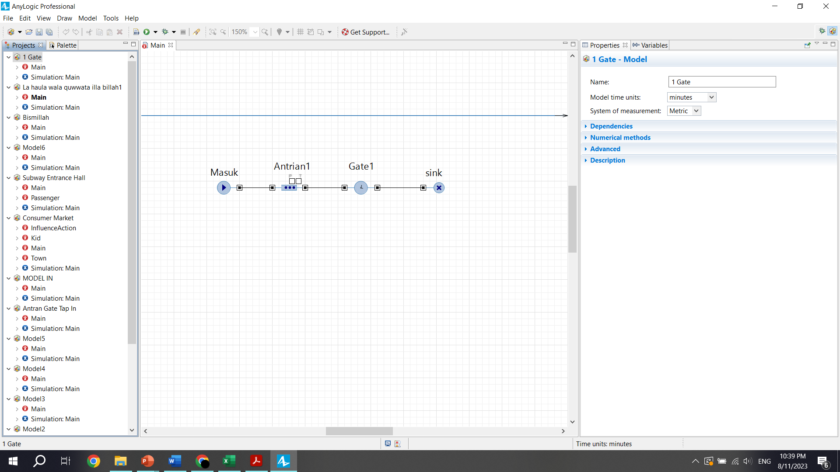
Gambar V. 9 Model Simulasi Antrian Anylogic
Model diatas merupakan model antrian pada software simulasi Anylogic. Antrian gate tap in dan tap out termasuk ke dalam antrian dengan Multi Channel (terdapat lebih dari 1 jalur pelayanan) dan single phase (hanya ada 1 pelayanan di dalam sistem, yaitu proses tap in/tap out). Dalam simulasi pada software anylogic terdapat beberapa variabel yang harus dihitung terlebih dahulu untuk dimasukkan ke dalam software diantara lain:
    - Penumpang yang masuk ke dalam sistem
Simulasi ini dilakukan dalam satuan menit, maka masukan untuk penumpang pada sistem adalah:
Tabel V. 10 Perhitungan Jumlah Penumpang Per menit
No | Keterangan | Penumpang (orang)
 |  | Naik | Turun
1 | Jumlah Penumpang | 4.459.436 | 16.970.751
2 | Penumpang Harian | 12.184 | 46.368
3 | Penumpang Jam Sibuk | 1.828 | 6.955
4 | Rata-rata penumpang per-menit | 31 | 115
Hasil rata-rata penumpang per-menit pada Tabel V.10 dimasukkan ke fungsi “masuk” sehingga dalam model akan diatur pada setiap 1 menit jumlah penumpang yang masuk ke dalam sistem antrian. Pada penelitian ini, penumpang masuk ke dalam sistem yaitu 31 penumpang per-menit untuk penumpang masuk dan 115 penumpang per menit untuk penumpang keluar.
    - Lama waktu pelayanan
Lama waktu pelayanan dihitung berdasarkan data yang didapat pada survei lama waktu tap in dan tap out di perangkat gate. Hasil perhitungan waktu pelayanan nantinya akan di masukkan ke dalam waktu pelayanan yang ada di model, pada simulasi ini hasil perhitungan dimasukkan ke gate. Berikut adalah data hasil survei waktu pelayanan:
Tabel V. 11 Lama Waktu Pelayanan Pada Gate
No | Lama Waktu Pelayanan (detik) | No | Lama Waktu Pelayanan (detik) | No | Lama Waktu Pelayanan (detik)
1 | 3,8 | 16 | 3,7 | 31 | 3,7
2 | 3,7 | 17 | 3,6 | 32 | 3,6
3 | 3,9 | 18 | 3,8 | 33 | 3,8
4 | 4,3 | 19 | 4,1 | 34 | 4,1
5 | 4,5 | 20 | 4,4 | 35 | 4,4
6 | 5,1 | 21 | 3,9 | 36 | 3,9
7 | 4,9 | 22 | 3,9 | 37 | 3,9
8 | 3,7 | 23 | 4,1 | 38 | 4
9 | 3,8 | 24 | 4,5 | 39 | 4,5
10 | 4,1 | 25 | 4 | 40 | 4
0 | 4,3 | 26 | 3,9 | 41 | 5,1
12 | 4,7 | 27 | 3,9 | 42 | 3,9
13 | 4,2 | 28 | 4,1 | 43 | 5,1
14 | 3,8 | 29 | 4,3 | 44 | 4
15 | 4,4 | 30 | 4,2 | 45 | 3,8
Rata-rata waktu pelayanan (orang/detik) |  |  |  |  | 4,12
Kamampuan Pelayanan (orang/menit) |  |  |  |  | 14,56
Kamampuan Pelayanan (orang/jam) |  |  |  |  | 873,7
Berdasarkan hasil survei yang dilakukan, waktu pelayanan rata-rata orang untuk 1 gate adalah 4,12 detik. Kemampuan pelayanan Gate dalam 1 menit adalah 14,56 orang(≈15 orang), kemudian dalam 1 jam dapat melayani hingga 873,7 orang (≈874 orang). Hasil perhitungan ini dimasukkan ke dalam fungsi “Gate” yang menunjukkan bahwa penumpang masuk akan terhenti selama 4,12 detik per orang ketika memasuki gate.
  - Hasil simulasi
Berikut adalah hasil simulasi berdasarkan inputan jumlah penumpang dan waktu pelayanan:
    - Simulasi penumpang naik
Simulasi pada penumpang naik dilakukan dengan masukan penumpang rata-rata per menit 31 penumpang. Simulasi dilakukan untuk waktu 1 menit, berikut adalah salah 1 simulasi anylogic:
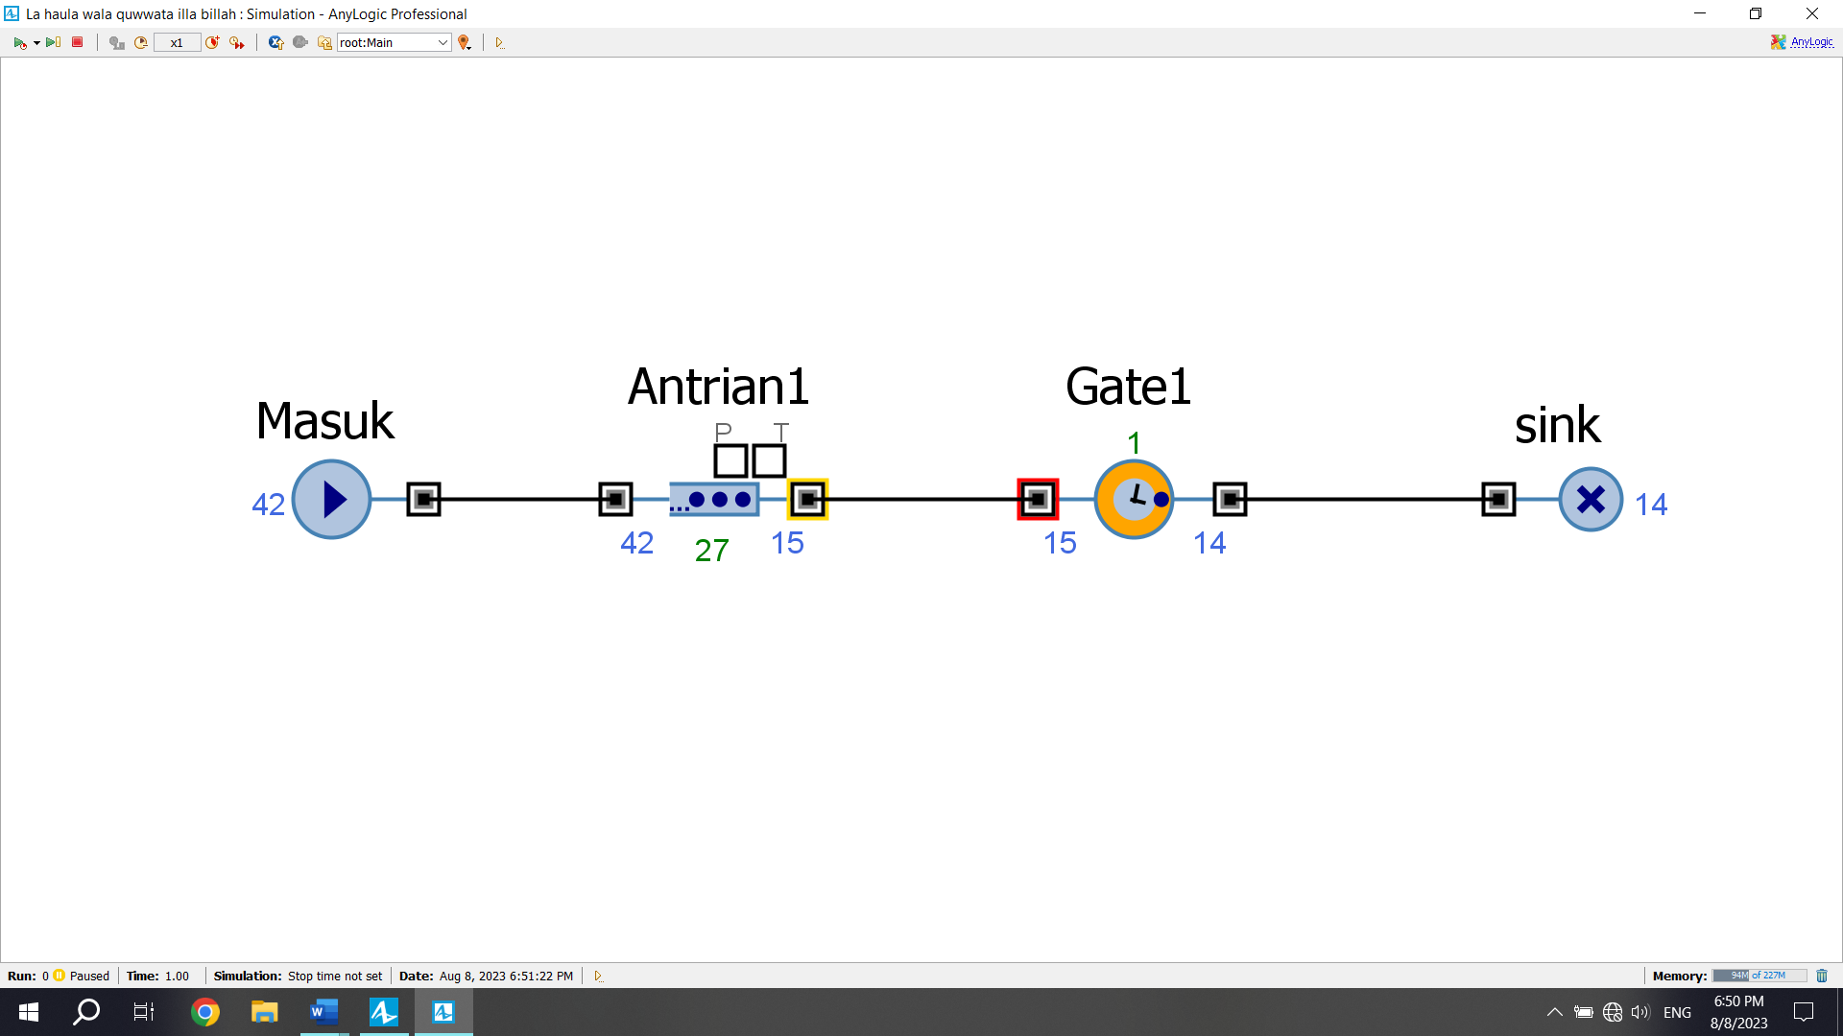
Gambar V. 10 Simulasi Antrian Penumpang Naik 1 Gate
Pada simulasi tersebut diketahui bahwa dalam 1 menit terdapat:
      - Penumpang masuk = 42 orang
      - Penumpang dalam antrian = 27 orang
      - Penumpang dalam pelayanan = 1 orang
      - Penumpang yang selesai dilayani = 14 orang
Apabila ada 33 penumpang naik dalam waktu 1 menit, maka akan ada antrian hingga 31 orang bila hanya ada 1 gate. Selanjutnya hasil simulasi untuk 2,3,4, dan 5 gate akan disajikan dalam tabel berikut:
Tabel V. 12 Hasil Simulasi Anylogic Penumpang Naik
Jumlah Gate | Nomor Gate | Masuk (orang) | Antri (orang) | Sedang Dilayani  (orang) | Selesai  (orang)
1 Gate | 1 | 42 | 27 | 1 | 14
2 Gate | 1 | 19 | 4 | 1 | 14
 | 2 | 15 | 1 | 1 | 13

Tabel V. 12 Lanjutan
Jumlah Gate | Nomor Gate | Masuk (orang) | Antri (orang) | Sedang Dilayani  (orang) | Selesai  (orang)
3 Gate | 1 | 7 | 0 | 0 | 7
 | 2 | 11 | 2 | 1 | 8
 | 3 | 13 | 0 | 0 | 12
4 Gate | 1 | 9 | 0 | 0 | 9
 | 2 | 10 | 0 | 0 | 10
 | 3 | 8 | 0 | 0 | 7
 | 4 | 6 | 0 | 0 | 6
5 Gate | 1 | 6 | 0 | 0 | 6
 | 2 | 6 | 0 | 0 | 6
 | 3 | 5 | 0 | 0 | 5
 | 4 | 7 | 0 | 0 | 7
 | 5 | 8 | 0 | 0 | 6

Data pada tabel V.12 dilakukan pengelompokan sebagai tabel berikut:
Tabel V. 13 Rekap Simulasi Penumpang Naik
No | Jenis | Jumlah Gate
 |  | 1 | 2 | 3 | 4 | 5
1 | Rata-rata orang masuk | 42 | 17 | 10,4 | 8,25 | 6,4
2 | Rata-rata orang dalam antrian | 27 | 2,5 | 0,7 | 0 | 0
3 | Rata-rata orang dalam pelayanan | 1 | 1 | 1 | 1 | 1
4 | Orang Selesai Dilayani | 14 | 27 | 36 | 32 | 30

Dalam simulasi antrian, masing-masing jumlah gate terdapat perbedaan dalam rata-rata orang masuk, rata-rata orang dalam antrian, dan orang yang selesai dalam pelayanan. Jika 3 gate yang diaplikasikan, akan ada rata-rata 10,4 orang masuk pada tiap gatenya, dengan 0,7 orang (≈1 orang) dalam antrian. Pada jumlah gate 4 dan 5 tidak ada orang dalam antrian sehingga nilainya 0.

    - Simulasi penumpang Turun
Simulasi pada penumpang naik dilakukan dengan masukan penumpang rata-rata per menit 115 penumpang. Simulasi dilakukan untuk waktu 1 menit, berikut adalah salah 1 simulasi anylogic:

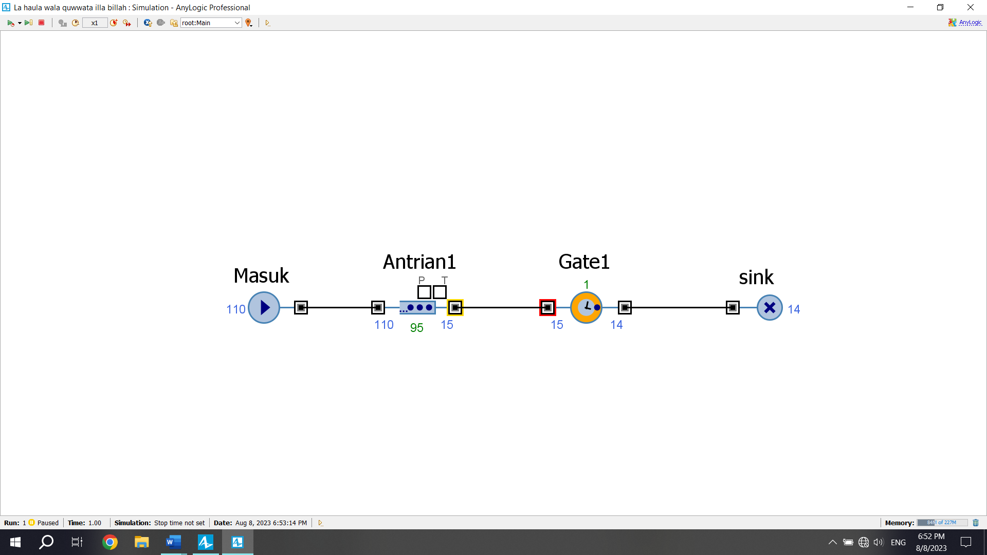
Gambar V. 11 Simulasi Antrian Penumpang Naik 1 Gate
Pada simulasi tersebut diketahui bahwa dalam 1 menit terdapat:
      - Penumpang masuk = 110 orang
      - Penumpang dalam antrian = 95 orang
      - Penumpang dalam antrian = 1 orang
      - Penumpang yang selesai dilayani = 14 orang
Apabila ada 115 penumpang naik dalam waktu 1 menit, maka akan ada antrian hingga 105 orang bila hanya ada 1 gate. Selanjutnya hasil simulasi untuk 2,3,4, dan 5 gate akan disajikan dalam tabel berikut:
Tabel V. 14 Hasil Simulasi Anylogic Penumpang Turun
Jumlah Gate | Nomor Gate | Masuk (orang) | Antri (orang) | Sedang Dilayani  (orang) | Selesai  (orang)
1 Gate | 1 | 110 | 95 | 1 | 14
2 Gate | 1 | 52 | 37 | 1 | 14
 | 2 | 58 | 43 | 1 | 14
3 Gate | 1 | 45 | 30 | 1 | 14
 | 2 | 44 | 29 | 1 | 14
 | 3 | 36 | 21 | 1 | 14
4 Gate | 1 | 28 | 13 | 1 | 14
 | 2 | 22 | 8 | 1 | 13
 | 3 | 32 | 17 | 1 | 14
 | 4 | 24 | 9 | 1 | 14
5 Gate | 1 | 25 | 11 | 1 | 13
Tabel V. 14 Lanjutan
Jumlah Gate | Nomor Gate | Masuk (orang) | Antri (orang) | Sedang Dilayani  (orang) | Selesai  (orang)
 | 2 | 17 | 5 | 1 | 11
 | 3 | 20 | 6 | 1 | 13
 | 4 | 21 | 6 | 1 | 14
 | 5 | 24 | 10 | 1 | 13

Data pada tabel V.14 dilakukan pengelompokan sebagai tabel berikut:
Tabel V. 15 Rekap Simulasi Penumpang Turun
No | Jenis | Jumlah Gate
 |  | 1 | 2 | 3 | 4 | 5
1 | Rata-rata orang masuk | 100 | 55 | 41,7 | 26,5 | 21,4
2 | Rata-rata orang dalam antrian | 98 | 40 | 26,7 | 11,75 | 7,6
3 | Rata-rata orang dalam pelayanan | 1 | 1 | 1 | 1 | 1
4 | Orang Selesai Dilayani | 14 | 14 | 18,7 | 13,75 | 12,8

Dalam simulasi antrian, masing-masing jumlah gate terdapat perbedaan dalam rata-rata orang masuk, rata-rata orang dalam antrian, dan orang yang selesai dalam pelayanan. Jika 3 gate yang diaplikasikan, akan ada rata-rata 41,7 orang (≈42 orang) masuk pada tiap gatenya, dengan 26,7 orang (≈27 orang) dalam antrian.

Desain Usulan Jumlah Gate
Setelah dilakukan simulasi diskrit, diketahui panjang antrian untuk masing-masing jumlah gate dan masing-masing penumpang naik turun. Panjang antrian (meter) yang terjadi dapat dihitung dengan mengalikan antara jumlah orang dalam antrian dengan 0,6 meter. Peraturan yang mengatur tentang ruang 0,6 meter ada dalam PM 63 Tahun 2019 tentang Standar Pelayanan Minimum. Berikut adalah antrian yang terjadi dalam simulasi:
Tabel V. 16 Antrian Hasil Simulasi
PNP | Jenis | Jumlah Gate
 |  | 1 | 2 | 3 | 4 | 5
Turun | Panjang Antrian (orang) | 98 | 40 | 26,7 | 11,75 | 7,6
 | Panjang Antrian (meter) | 58,8 | 24 | 16 | 7,05 | 4,56
 | Lama Antrian (menit) | 7,0 | 2.9 | 1,9 | 0.8 | 0.5
Naik | Panjang Antrian (orang) | 27 | 2,5 | 0,7 | 0 | 0
 | Panjang Antrian (meter) | 16,2 | 1,5 | 0,4 | 0 | 0
 | Lama Antrian (menit) | 1,93 | 0,18 | 0,05 | 0 | 0

Dari hasil simulasi yang didapatkan diketahui bahwa masing-masing jumlah gate memiliki panjang antrian yang berbeda. Pada penumpang turun, apabila terdapat 1 gate akan ada 98 orang dalam antrian dengan panjang antrian 58,8 meter. Antrian tersebut akan selesai dilayani setelah 7 menit. Berikut adalah usulan jumlah gate dengan mempertimbangkan adanya panjang antrian dan waktu mengantri:
- Usulan jumlah gate pada pintu masuk
Pada pintu masuk, dengan jumlah 3 gate disimulasikan akan ada rata-rata 0,7 orang (≈1 orang) dalam antrian dan rata-rata panjang antrian 0,4 meter. Jika melihat jumlah tersebut, orang dalam antrian akan selesai dilayani dalam waktu 0,05 menit atau di bawah 1 menit sehingga penumpang naik pada menit berikutnya tidak akan menumpuk. Berdasarkan panjang antrian dan waktu orang dalam antrian selesai dilayani tersebut, 3 gate sudah cukup untuk menangani volume penumpang naik harian pada prediksi penumpang tahun 2028.
\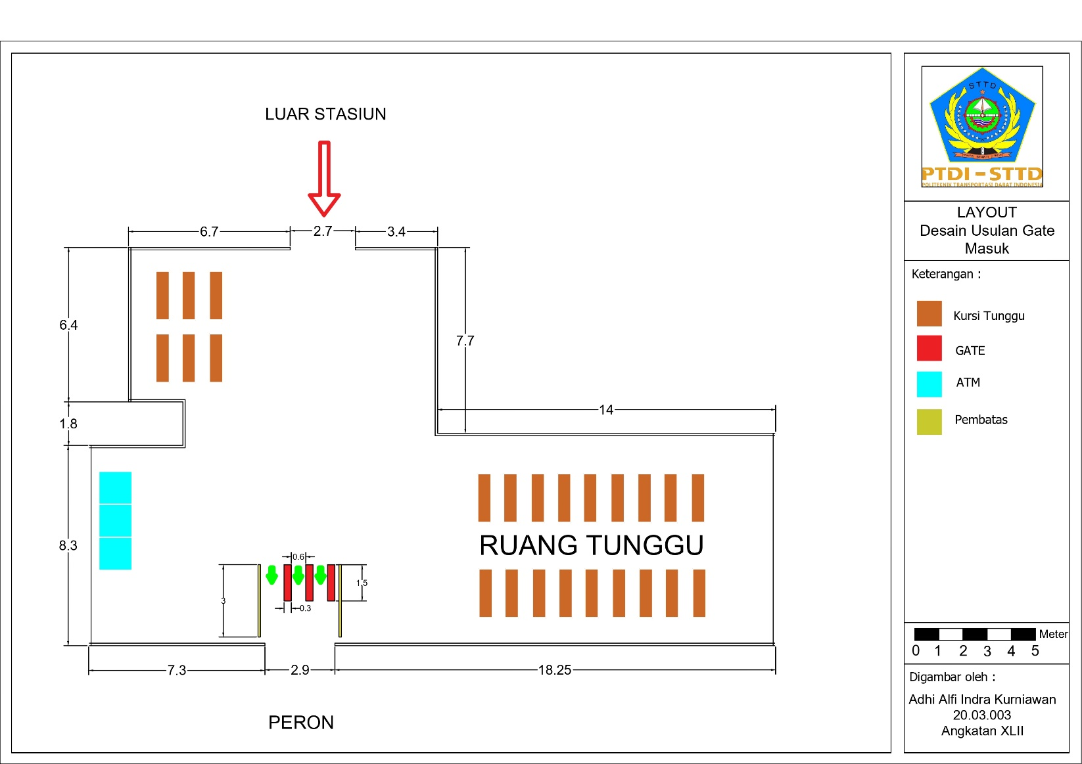
Gambar V. 12 Desain Usulan Gate Masuk

- Usulan jumlah gate pada pintu keluar
Pada pintu keluar, dengan jumlah 3 gate disimulasikan rata-rata panjang antrian yaitu 16 meter, terdapat 26,7 orang (≈27 orang) di dalam antrian. Jika melihat dari jumlah tersebut, orang dalam antrian akan selesai dilayani dalam waktu 1,9 menit. Jika melihat angka rata-rata kedatangan tiap menit yaitu 115 penumpang di tiap menitnya. Maka antrian akan terus bertambah panjang dan semakin menumpuk.
Berdasarkan panjang antrian, waktu pelayanan, dan kedatangan penumpang permenit. Maka jumlah gate yang diaplikasikan harus memiliki waktu pelayanan kurang dari 1 menit agar penumpang tidak menumpuk. Desain usulan jumlah gate yang dipilih minimal 4 gate karena memiliki waktu antrian 0,8 menit. Berikut adalah desain usulan jumlah gate: Untuk mengaplikasikan 4 perangkat gate diperlukan penambahan ruang yang semula 3 meter menjadi 3,6 meter. Berikut adalah desain usulan jumlah gate.
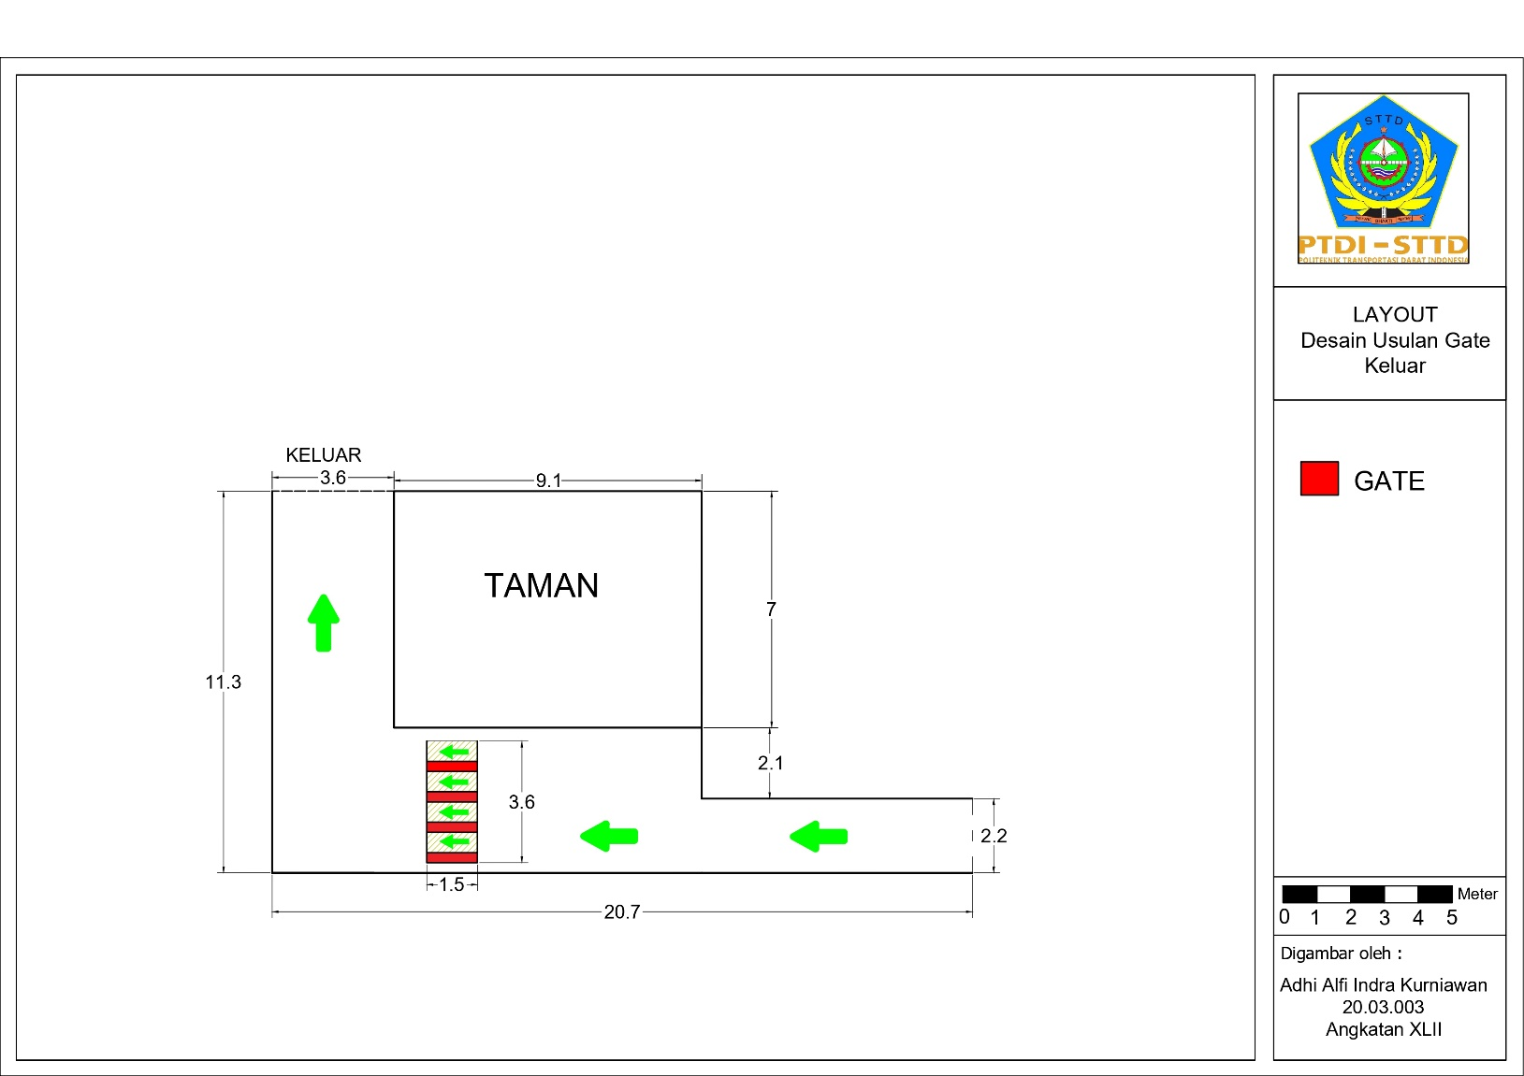
Gambar V. 13 Desain Usulan Gate Keluar

